系 列 书 推 荐
《梅斯·里德K-9谜案》系列
Mace Reid K-9 Mystery Series

作者简介：

杰弗里·B.伯顿（Jeffrey B. Burton）出生于加利福尼亚州长滩市，在明尼苏达州圣保罗市长大，并在明尼苏达大学（University of Minnesota）获得新闻学学士学位。他的作品有“特工德鲁·凯迪悬疑系列”（Agent Drew Cady mystery series），其中包括《棋子》（The Chessman）（2012年出版）、《关键点》（The Lynchpin）（2015年出版）和《赞颂者》（The Eulogist）（2017年出版）。他的短篇小说发表在几十种杂志上。杰弗里是美国悬疑作家协会（Mystery Writers of America）、国际惊悚作家协会（International Thriller Writers）和恐怖作家协会（Horror Writers Association）的成员。他目前居住在圣保罗，与妻子、女儿，以及名叫露西的博美犬和名叫麦洛的比格犬生活在一起。

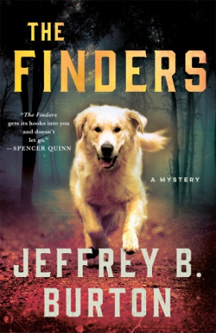
中文书名：《追踪者》
英文书名：THE FINDERS (Mace Reid K-9 Mystery Book 1)
作 者：Jeffrey B. Burton
出 版 社：St. Martin
代理公司：ANA/Connie Xiao
页 数：288页
出版时间：2020年6月
代理地区：中国大陆、台湾
审读资料：电子稿
类 型：惊悚悬疑
版权已授：俄罗斯

内容简介：

本书是一个快节奏悬疑小说系列的第一部，本书的主角是一条名叫维拉（Vira）的勇敢的金毛猎犬，以及它的主人梅森·里德（Mason Reid）。

梅森·“梅斯”·里德（Mason “Mace” Reid）住在芝加哥郊区，他专门从事人体遗骸检测。他训练狗猎，用以寻找死者。里德此前的一年过得十分艰难，他的一条心爱的斯普林格猎犬死了，他为此十分伤心。他的婚姻也在这段时间破裂了。现在，他收养了一条有着神秘过去的救援犬——一只名叫维拉的金毛猎犬。当里德开始训练维拉成为一条寻尸犬时，他开始逐渐意识到，这个新来的家庭成员有多么特别……

突然之间，里德和他的优秀学生维拉卷入了一场谋杀案件，这把他们的能力推向了极限。这一人一狗，再加上决心破获此案的芝加哥警官吉普·吉姆（Kippy Gimm），梅斯必须完全信任维拉的能力，时间已经不多了，因为这个连环杀手已经把目光放在了梅斯身上。

媒体评价：

“我在读这本书的时候，一只都在为金毛猎犬维拉加油鼓劲，你一定也会这样做的。《追踪者》会把你完全吸引住。”
----斯宾塞·奎因（Spencer Quinn），《纽约时报》畅销书“切特和伯尼系列”（Chet and Bernie series）的作者

“如果你喜爱狗狗，那么你一定会喜欢这本《追踪者》。如果你喜欢那种有特别令人讨厌的反派的惊悚小说，那么你也一定会喜欢这本《追踪者》。如果你既喜欢狗狗，又喜欢惊悚小说，那么我一定要把这本书推荐给你。”
----F. 保罗·威尔森（F. Paul Wilson），《纽约时报》畅销书“修理工杰克系列”（Repairman Jack series）的作者

“《追踪者》作为崭新系列的第一部小说，凭借自身仿佛过山车般的剧情，紧紧地抓住了读者的注意力。这本书最主要的角色是金毛猎犬维拉，一条既美丽又凶猛的寻尸犬，喜欢狗狗的读者一定无法抗拒它的魅力。”
----保拉·穆尼尔（Paula Munier），《今日美国》畅销书《借骨》（A Borrowing of Bones）的作者

“敏锐、果断、直觉敏锐，金毛寻回犬维拉是寻尸犬中的福尔摩斯。”----尼尔·S. 普莱契（Neil S. Plakcy），“金毛寻回犬解谜系列”（Golden Retriever mystery series）的作者

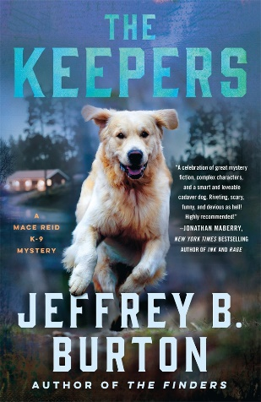
中文书名：《守护者》
英文书名：THE KEEPERS (Mace Reid K-9 Mystery Book 2)
作 者：Jeffrey B. Burton
出 版 社：St. Martin
代理公司：ANA/Connie Xiao
页 数：288页
出版时间：2021年6月
代理地区：中国大陆、台湾
审读资料：电子稿
类 型：惊悚悬疑

内容简介：

* Parade评选的2021年夏季最佳犬类书籍之一！

梅森·“梅斯”·里德住在芝加哥郊区，专门从事人类遗骸探测——也就是说，他训练狗搜寻尸体。他称这群狗为“追中者”，他的得意学生是一只名叫维拉的金毛猎犬。

当梅斯·里德和维拉被要求在凌晨三点搜索华盛顿公园时，他们发现的东西让他们为了自己的生命而逃命。谋杀和混乱梅斯和芝加哥警察基皮金已经跟随他们发现背叛和腐败的最高级别，他们的发现对他们来说不是好兆头…风城本身也是如此。

《守护者》是一部令人兴奋的、快节奏的悬疑小说，里面有你想要支持的勇敢的狗狗。

媒体评价：

“节奏快、情节丰富的情节构成了惊心动魄的结局。伯顿精心塑造了每只狗的个性，确保它们像人类一样，是完全实现的角色。爱狗人士可以享受一顿大餐了。”
——《出版人周刊》Publishers Weekly

“在拥挤的神秘领域，伯顿创造了一个特殊的地方，里面有勇敢的狗，一个试图避免麻烦的可爱的主角，以及大量的动作场景。”
——Pioneer Press

“《守护者》是一部伟大的悬疑小说、复杂的人物以及一只聪明可爱的狗尸体的作品。引人入胜，恐怖，有趣，和地狱般的曲折！强烈推荐！”
——Jonathan Maberry，纽约时报畅销书《墨水与愤怒》的作者

“这是继福尔摩斯和华生之后最棒的悬疑小说！非常有趣，不能错过！”——Tim Waggoner，布拉姆·斯托克获奖图书《轮到你受苦》的作者

“紧张而坚韧的伯顿熟练地编织了一个故事，乞求作者能接着写下去……”——J.D. Barker，纽约时报畅销书《来电者的游戏》的作者

“欢迎来到梅森·里德和他的金毛猎犬埃尔维拉的世界。他们一起在21世纪最具创新性的犯罪小说系列中发现了尸体。在他们的第二次外出可爱的团队是谋杀和腐败的踪迹。即使你不是一个爱狗人士，也会对这本书发出‘五次呜呜声’！”
——Paul Levine，亚马逊畅销书排行榜第一名的作者

“这是一部有趣的小说，也是对该系列的一大补充。”——Mystery & Suspense

谢谢您的阅读！
请将回馈信息发至：萧涵糠(Connie Xiao)
安德鲁﹒纳伯格联合国际有限公司北京代表处
北京市海淀区中关村大街甲59号中国人民大学文化大厦1705室, 邮编：100872
电话：010-82449325
传真：010-82504200
Email: Connie@nurnberg.com.cn
网址：www.nurnberg.com.cn
微博：http://weibo.com/nurnberg
豆瓣小站：http://site.douban.com/110577/
微信订阅号：ANABJ2002

